Муниципальное автономное дошкольное образовательное учреждение
детский сад общеразвивающего вида «Солнышко» с. Тербуны
Тербунского муниципального района Липецкой области

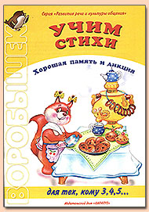

Разработали воспитатели:
Караваева О.Н.
Парахина Л.Н.

2014
«Читайте детям стихи,
пусть ухо их приучится к гармонии русского
слова, сердце преисполнится чувством изящного,
пусть поэзия действует на них так же, как и музыка».
В. Г. Белинский.
В методике развития речи особое место занимает работа, направленная на воспитание у детей любви к поэзии, ознакомление с поэтическими произведениями, развитие умений воспринимать и выразительно воспроизводить стихи.
Заучивание стихотворений– одно из средств умственного, нравственного и эстетического воспитания детей. В дошкольном возрасте важно учить детей воспринимать и оценивать поэтическое произведение, воспитывать художественный вкус
Для методики заучивания стихов существенно знание особенностей восприятия и запоминания стихов детьми.
Облегчает восприятие поэзии и процесс запоминания стихотворений любовь детей к звукам и игре с ними, к повтору, особая чувствительность к рифме.
Легче запоминаются стихи с яркими, конкретными образами, так как мышление ребенка отличается образностью. Воспринимая стихотворение, дети мысленно «рисуют» его содержание.
Малыши быстро запоминают короткие стихи, в которых много глаголов, существительных, где конкретность, образность сочетаются с динамикой действия.
В старших группах дети запоминают значительно большие по объему стихи (два четверостишия) с эпитетами и метафорами.
На характер заучивания положительно влияет интерес к содержанию стихотворения, установка на запоминание, мотивации(для чего нужно?).
Следует учитывать и то обстоятельство, что в непроизвольной деятельности, когда не ставится задача запомнить стихотворение, дети легко усваивают и запоминают целые страницы.
В произвольной деятельности, на занятиях, когда ставится задача запомнить стихотворение, дети испытывают трудности. Установлено, что способность к произвольному запоминанию можно формировать у детей начиная с 4–5 лет.

Методические требования к заучиванию стихов.
●Не рекомендуется заучивать стихи хором. Хоровое повторение текста мешает выразительности, приводит к монотонности, ненужной тягучести, искажению окончаний слов, вызывает у детей быстрое утомление от шума.
●Поскольку для запоминания рекомендуются короткие стихи (объем памяти у детей невелик), стихотворение заучивается целиком (не по строкам и строфам), именно это обеспечивает осмысленность чтения и правильную тренировку памяти.
●Не следует требовать полного запоминания стихотворения на одном занятии.
●Для лучшего за поминания рекомендуют менять форму повторения, читать по ролям, повторять стихи при подходящих обстоятельствах.
●В процессе заучивания стихов следует учитывать индивидуальные особенности детей, их склонности и вкусы, отсутствие у отдельных детей интереса к поэзии.
●В процессе заучивания наизусть воспитатель обращает внимание на выразительность чтения детьми.

Методика заучивания стихов
■ Сначала стихотворение ребенку читает взрослый, эмоционально, красиво, не торопясь. Обращайте внимание ребенка на то, какие чувства, настроения вызывает тот или иной текст. Попробуйте придумать вместе, почему поэт написал то или иное стихотворение.
■ Затем проводится словарная работа, т.е. уточняется, все ли слова понятны ребенку, объясняются малознакомые слова и выражения.
■ Задайте вопросы ребенку по содержанию стихотворения, которые помогут ему лучше понять текст, а Вам проверить это понимание.
■ Не забывайте о произношении тех звуков, которые ребенок уже умеет говорить, но не всегда еще употребляет правильно. Необходимо сразу попросит произносить все слова в стихотворении точно, поправить ребенка, если это необходимо; т.к. после заучивания текста это будет сделать уже очень трудно.
■ Обратите внимание ребенка на интонацию каждой строчки, силу голоса при рассказывании стихотворения, логические ударения и паузы в тексте.

Игровые приемы, помогающие лучшему запоминанию
● выполнение игровых действий с предметами во время чтения;
● договаривание детьми слов, которые рифмуются;
● чтение стихов-диалогов по ролям;
● драматизация
● рассказывание стихотворения по-разному (весело, грустно, скучно, как робот, радостно …)

Заучивание стихов с использованием мнемотехники:
Мнемотехника – это система методов и приемов, обеспечивающих эффективное запоминание, сохранение и воспроизведение информации.
Суть заключается в следующем: на каждое слово или маленькое словосочетание придумывается картинка (изображение); таким образом, все стихотворение зарисовывается схематически. После этого ребенок по памяти, используя графическое изображение, воспроизводит стихотворение целиком. На начальном этапе взрослый предлагает готовую план - схему, а по мере обучения ребенок также активно включается в процесс создания своей схемы.
Методика мнемотехники:
1. Педагог выразительно читает стихотворение.
2. Педагог сообщает, что это стихотворение ребенок будет учить наизусть. Затем еще раз читает стихотворение с опорой на мнемотаблицу.
3. Педагог задает вопросы по содержанию стихотворения, помогая ребенку уяснить основную мысль.
4. Педагог выясняет, какие слова непонятны ребенку, объясняет их значение в доступной для ребенка форме.
5. Педагог читает отдельно каждую строчку стихотворения. Ребенок повторяет ее с опорой на мнемотаблицу.
6. Ребенок рассказывает стихотворение с опорой на мнемотаблицу.

Мнемотаблицы можно использовать при обучении детей составлению
рассказов, пересказу сказок, разучивании загадок, потешек во всех
возрастных группах ДО

пример:
Я рубашку сшила Мишке,
Я сошью ему штанишки.
Надо к ним карман пришить
И конфетку положить.

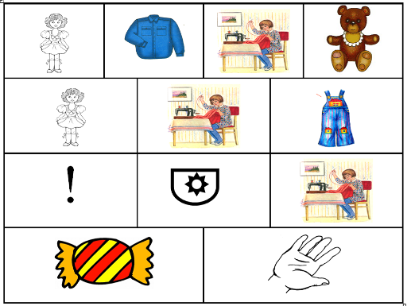

Литература:
Бородич А. М. "Методика развития речи детей", М., 1981 г.

Электронные образовательные ресурсы:

Международный образовательный портал Maam.ru - http://www.maam.ru/;
Социальная сеть работников дошкольного образования - http://nsportal.ru/;

